**Математические выкладки:**

e^x= exp(x)

x^y=exp(ln(x)*y)

**Листинг программы:**

**program** t6;

**uses** crt;

**var** x,z,y:double;

**begin**

x:=-8;

**while** (x<=-3) **do begin**

**if** (x < -6.1) **then** y:= 23/(exp(x))-x/x*x

**else if** (x >= -5) **then** y:=x*x*x/x*x+exp(x);  **if** (x >= -6.1) **and** (x < -5.1) **then**

writeln('x=',x:4:2,' y=функция не определена')

**else**

writeln('x=',x:4:2,' y=',y:4:2);

x:=x + 0.1;

**end**;

**end**.

**Комментарии:**

1. Присваиваем х левую границу интервала.

2. В качестве условия, до которого нужно выполнять, устанавливаем правую границу интервала.

3. Проверяем принадлежность x интервалу [-8;-6).

4. Если x принадлежит данному интервалу, вычисляем значение функции по формуле Y:= 23/e^x – x/x^2.

5. Проверяем принадлежность x интервалу [-5;-3].

6. Если x принадлежит данному интервалу, вычисляем значение функции по формуле Y:=X^2*x^(0/1^x)+lg(x)/ln(x).

7. Проверяем принадлежность x интервалу [-6;-5).

8. Если x принадлежит данному интервалу, выводим значение переменной и сообщение о том, что функция не определена.

9. Если x не принадлежит данному интервалу, выводим значение переменной и значение функции.

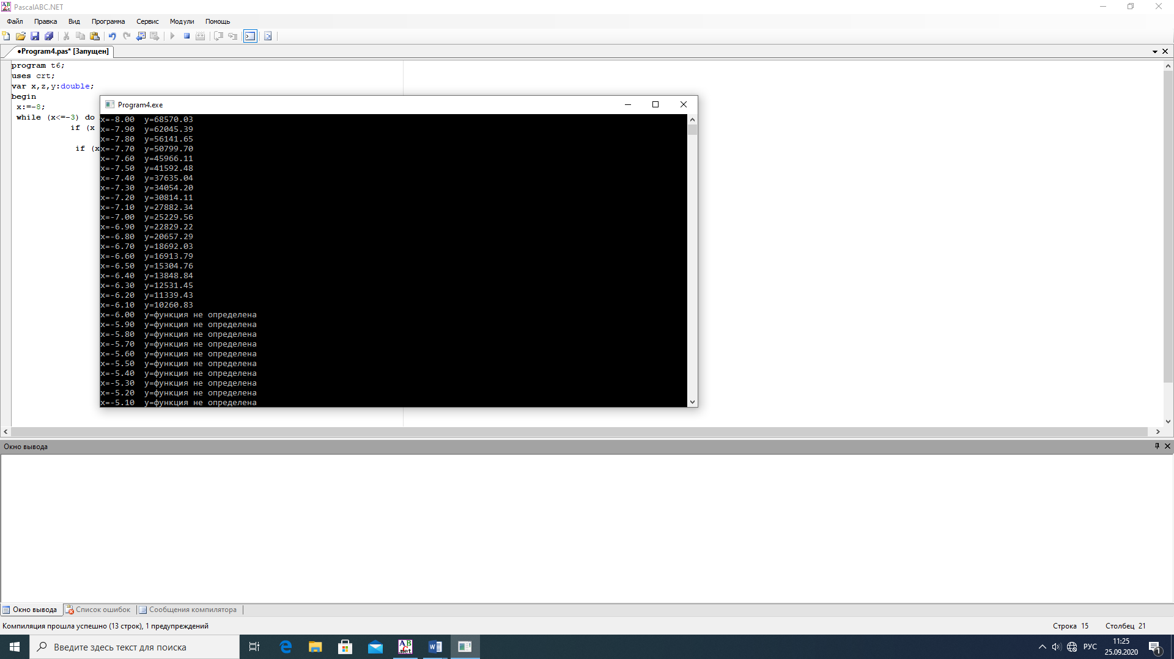

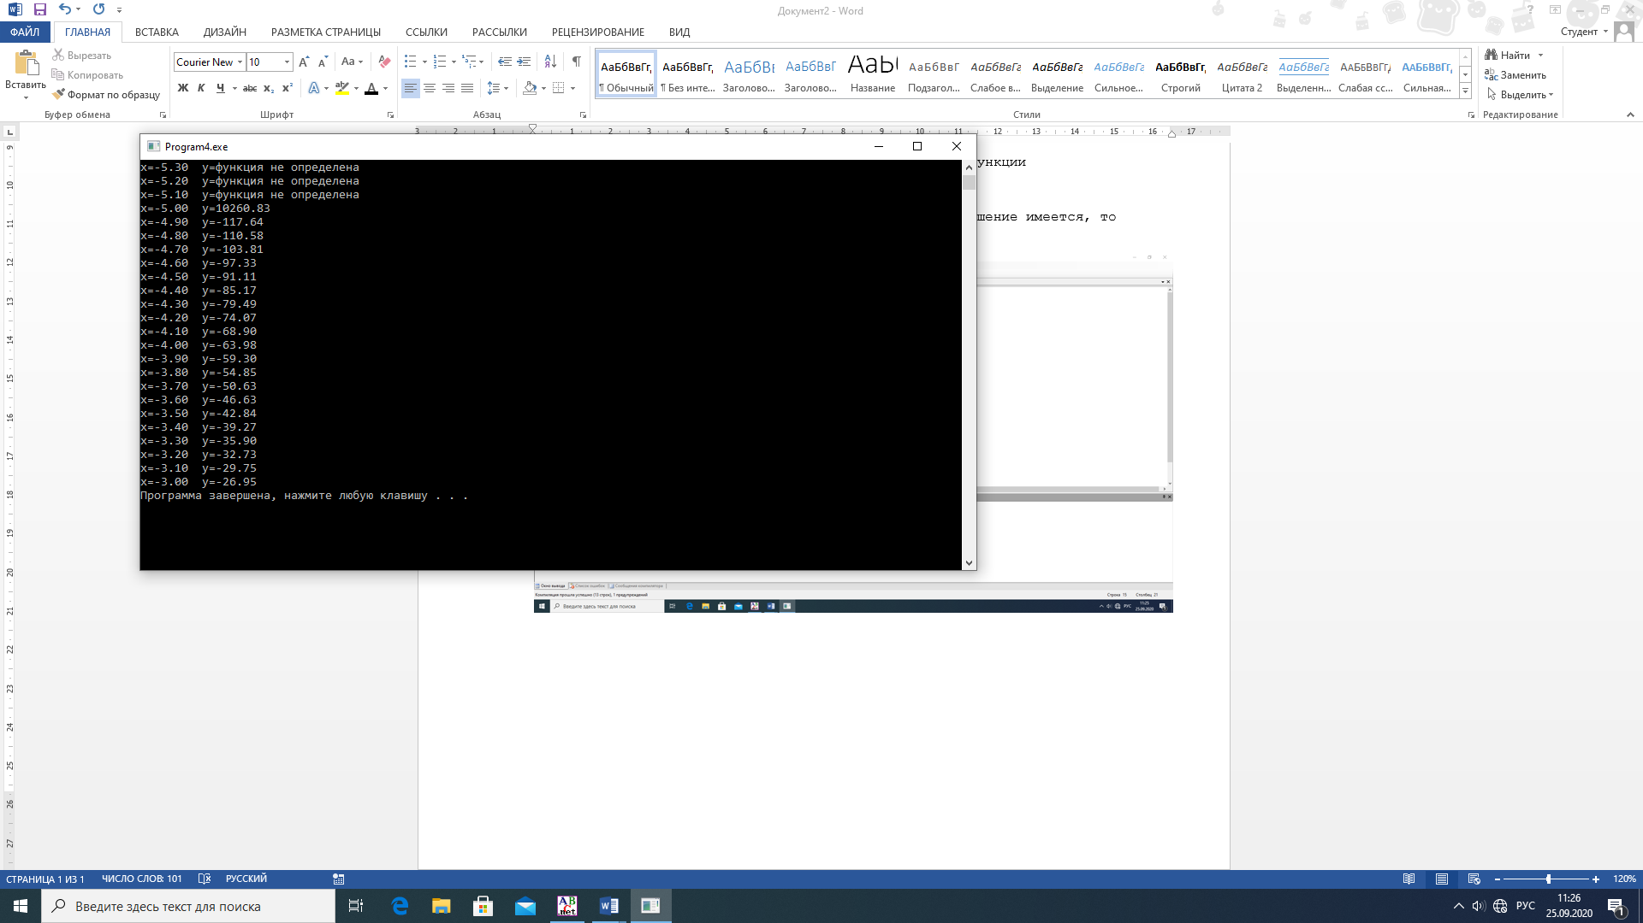

Вывод:

Данная программа необходима для вычисления значений функции. Для её написания требовались знания

1. Базовой структурной организации программы
2. Основных конструкция языка программирования Паскаль

В процессе написания программы для отражения её предназначения я вспомнила написание математических функций, в частности функцию возведение числа “e” и любого другого числа в степень, на языке программирования Паскаль.

Для отражения программы на Паскале я вспомнила его основные конструкции: конструкция if-then-else, цикл с предусловием, а также вывод значений с определенным количеством знаков после запятой.

Правильное написание программы требует собрать, проанализировать и обобщить знания про использование конструкций ЯП Паскаль и про верное написание математических функций, что привело к результату.

В целом, эта программа выполняет своё предназначение: вычисляет значение функции. Мою программу можно считать многофункциональной, так как она может вычислять значения не только данной функции, но и других. Для этого достаточно изменить интервал значений функции и подкорректировать выражение.